

รายงานผลการปฏิบัติราชการ

งานจราจร สภ.เมืองนครสวรรค์

ประจำปีงบประมาณ 2567

เดือน มีนาคม 2567

งานจราจร เดือน มีนาคม 2567
เมื่อวันที่ 5 มี.ค.67 เวลา 09.30 น. เจ้าหน้าที่ตำรวจจราจรเมืองนครสวรรค์ร่วมขนส่งจังหวัดนครสวรรค์ โรงเรียนมารีวิทยา นำข้อมูลข่าวสารด้านการจราจร ความปลอดภัยในการใช้รถใช้ถนน หลักการขับขี่ปลอดภัยสวมหมวกนิรภัย 100% รวมถึงการรักษากฎระเบียบวินัยจราจร

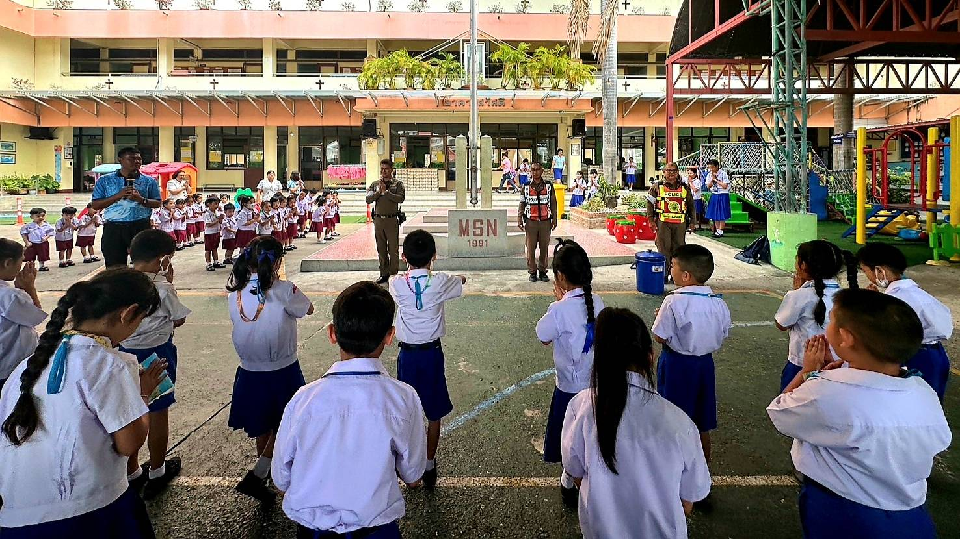

ช่วงวันที่ 1 มี.ค.67 ถึง 31 มี.ค.67 เจ้าหน้าที่ตำรวจจราจรได้มีการอำนวยความสะดวกด้านการจราจร และดูแลความปลอดภัยของประชาชน หน้าสถานศึกษาและจุดบริการต่าง ๆ รวมทั้งสิ้นจำนวน 100 ครั้ง
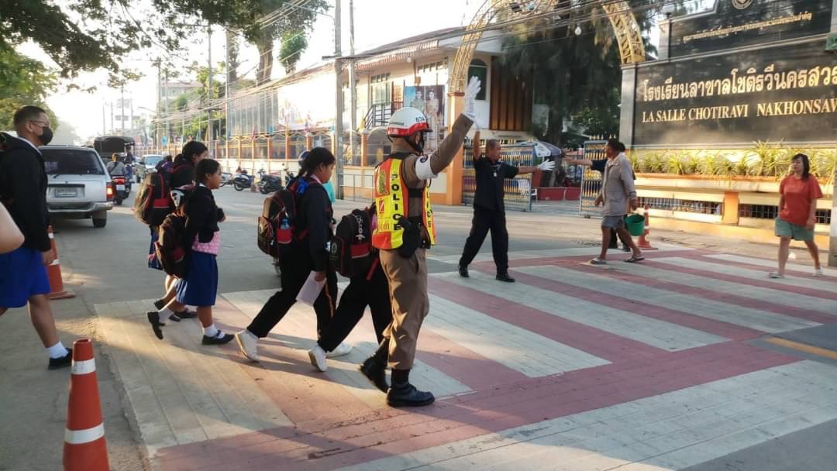

ผลการจับกุมคดีจราจร ช่วงวันที่ 1 มี.ค.67 ถึง 15 มี.ค.67 ผลการปฏิบัติตามมาตรการ 10 รสขม และข้อหาอื่นๆ รวมแอฟขับดี
1.ความเร็วเกินกฎหมายกำหนด 76 ราย
2.ขับรถย้อนศร 64 ราย
3.ไม่คาดเข็มขัดนิรภัย 140 ราย
4.ไม่มีใบอนุญาตขับรถ 297 ราย
5.แซงในที่คับขัน 91 ราย
6.เมาสุรา 41 ราย
7.ไม่สวมหมวกนิรภัย 364 ราย
8.มอเตอร์ไซค์ไม่ปลอดภัย 60 ราย
9.ใช้โทรศัพท์มือถือขณะขับรถ 30 ราย
10.ฝ่าฝืนสัญญาณไฟจราจร 35 ราย
รวม 1198 ราย
